**C++基础**

1. 构造函数

类的初始化，具体点类对象的初始化，和其中属性的初始化

1. 析构函数

和构造函数相反，清空占用的内存空间

1. 成员变量

属性

1. 成员函数

包含的方法

1. 创建类对象

栈中创建： Human human;

堆中创建： Hunan *p = new Human(); 不使用需要释放

1. 名称空间

防止类名冲突，库的冲突

1. 继承

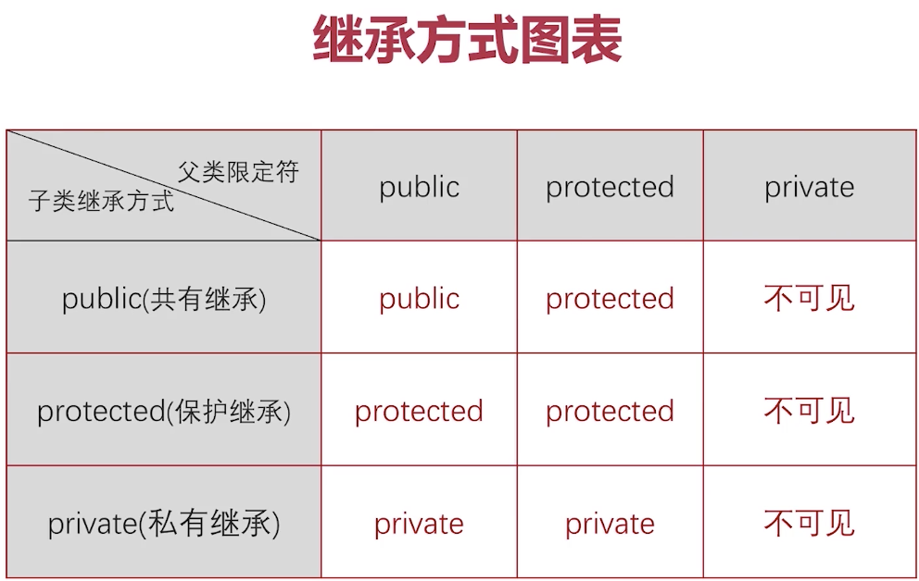

子类：叫子类或者派生类，属性按照最低权限继承，如果父类是protracted

虽然子类是与public 继承，但是还是protracted权限

1. 多重继承

包含多个类的特点

9.多太

虚函数的作用，虚析构函数的作用，纯析构函数和抽象类，接口